Évaluation
CLASSE : Première
VOIE : ☐ Générale ☒ Technologique ☐ Toutes voies (LV)
ENSEIGNEMENT : histoire-géographie
DURÉE DE L’ÉPREUVE : 2h
Niveaux visés (LV) : LVA LVB
Axes de programme : Londres, Lyon
CALCULATRICE AUTORISÉE : ☐Oui ☒ Non
DICTIONNAIRE AUTORISÉ : ☐Oui ☒ Non

☒ Ce sujet contient des parties à rendre par le candidat avec sa copie. De ce fait, il ne peut être dupliqué et doit être imprimé pour chaque candidat afin d’assurer ensuite sa bonne numérisation.
☒ Ce sujet intègre des éléments en couleur. S’il est choisi par l’équipe pédagogique, il est nécessaire que chaque élève dispose d’une impression en couleur.
☐ Ce sujet contient des pièces jointes de type audio ou vidéo qu’il faudra télécharger et jouer le jour de l’épreuve.
Nombre total de pages : 8

Première partie : questions (sur 10 points)

1. Définissez la notion de « Réseau international de production ».

2. Citez deux espaces productifs majeurs.

3. Sur le planisphère, localisez et nommez :
- deux grands ports.
- deux métropoles qui sont d’importants espaces productifs.
Complétez les figurés dans la légende

4. À quelles difficultés la première République doit-elle faire face ?

5. Citez deux principes révolutionnaires qui se diffusent en Europe à partir de 1804.


Grand port

Métropole qui est un important espace productif

Deuxième partie : analyse de document(s) (sur 10 points)

Le candidat choisit l’un des deux sujets.

Sujet d’étude : Lyon : les mutations d’une métropole

Document : Lyon veut devenir une métropole attractive

A l'instar de grandes villes européennes comme Milan et Barcelone, Lyon affiche l'ambition de devenir une puissance économique importante. Elle mise sur ses nouveaux quartiers et son urbanisme en plein renouveau pour attirer les talents.
Cleantech¹, biotech², cyber sécurité... Lyon, qui a toujours été une ville industrielle, poursuit son développement en accueillant des secteurs d'activité en plein essor. Ces forces économiques lui permettent de faire émerger un écosystème dynamique destiné à séduire les entreprises et jeunes pousses de demain.
D'ailleurs, Lyon est ancrée depuis quelques années à la 6e place d'un classement européen réalisé par le cabinet d'audit EY des régions les plus attractives pour les investissements étrangers. « Les décideurs recherchent l'accès aux talents, la qualité de l'environnement urbain, puis le coût et la qualité de l'immobilier. Ces deux derniers critères étant en dernières positions car ils forment un prérequis pour séduire les investisseurs. Lyon dispose de l'ensemble de ces atouts », décrit un expert du cabinet EY, responsable du secteur immobilier pour l'Auvergne Rhône-Alpes, à l'occasion d'une présentation Pré-Mipim (salon immobilier).
Côté chiffres, avec 594 opérations, la capitale des Gaules affiche un record du nombre de transactions sur le marché de l'immobilier d'entreprise tertiaire en 2017, soit 100 fois plus que la moyenne nationale, selon le spécialiste en conseil immobilier, JLL. Et 2018 devrait confirmer cette tendance avec une demande placée atteignant pour la première fois plus de 300 000 m². Un succès qui s'explique, entre autres, par une vague de Parisiens Millenials³ souhaitant s'installer en région, mais aussi par les nouvelles tendances : coworking, start-up, retail connecté...
Afin d'être en pointe sur ces thèmes et d'accueillir ces nouveaux arrivants, Lyon se façonne, crée des nouveaux quartiers comme La Confluence, La Soie, développe son immobilier de bureaux, et rénove son quartier d'affaires de La Part-Dieu. Sans oublier, enfin, l'ouverture le 27 avril prochain de l'Hôtel Dieu qui accueillera de nombreux commerces, bureaux avant l'inauguration d'un hôtel 4 étoiles et de la cité de la Gastronomie. Un bâtiment historique, qui à lui seul, incarne toute l'ambition de la ville : devenir une capitale économique européenne incontournable.

Notes :
1 : techniques et services industriels qui utilisent les ressources naturelles pour améliorer l’efficacité et la productivité
2 : ensemble des méthodes ou des techniques qui utilisent les éléments du vivant (cellules, molécules du vivant…) pour produire des biens ou rendre des services.
3 : personnes nées dans entre le début des années 1980 et le milieu des années 1990.

Source : d’après C.G. « Lyon veut devenir une métropole européenne attractive », Bati actu, le 06/03/2018, https://www.batiactu.com/edito/lyon-veut-devenir-metropole-europeenne-attractive-52277.php [consulté en octobre 2019]

Questions :

- Définissez pourquoi l’expression « écosystème dynamique » s’applique à Lyon.
- Identifiez les atouts de Lyon pour attirer des investisseurs étrangers.
- Quels sont les aménagements réalisés pour augmenter l’attractivité de Lyon ?
- Quel est le profil des nouveaux habitants ?
- Pourquoi peut-on dire que Lyon est une métropole qui connaît des mutations ?

Sujet d’étude : Londres : une métropole de rang mondial

Document 1 : les mutations de la Battersea Power Station

Les Pink Floyd¹ avaient choisi ce bâtiment pour illustrer la pochette de l'album Animals, en 1977, avec un cochon rose gonflable volant entre deux cheminées. L'iconique Battersea Power Station, à Londres, va être vendue à deux fonds malaysiens. Le Permodalan Nasional Berhad (PNB) et l'Employees Provident Fund ont annoncé leur intention d'acheter les murs de l'ancienne centrale électrique à charbon pour 1,8 milliard d’euros. C'est l'une des ventes immobilières les plus importantes dans l'histoire du Royaume-Uni, plus importante que les 1,4 milliard d'euros déboursés l'an dernier par des investisseurs hong-kongais pour la tour Walkie Talkie de Londres.

Le quartier de Nine Elms, au sud-ouest de Londres, où se situe le bâtiment, connaît un réaménagement spectaculaire. Il est voué à devenir un quartier résidentiel très chic, habité par de riches propriétaires. Quinze milliards de livres ont déjà été investis pour transformer cette immense friche industrielle. L'ambassade des États-Unis y sera implantée, au grand dam de Donald Trump, et des appartements y sont déjà vendus, alors que les bâtiments qui l'abritent ne sont pas encore construits.

Au centre de l'aménagement urbain de Nine Elms figure la Battersea Power Station, qui a stoppé son activité en 1983 et qui fournissait à la grande époque 20 % de l'électricité londonienne. Monument classé « de grade II », il a déjà fait l'objet depuis 2012 d'un projet mixte de 9 milliards de livres, financé par d'autres fonds malaysiens, qui avaient eux acheté les terrains autour de la centrale. Ce projet prévoit l'aménagement de bureaux, appartements, espaces commerciaux et espaces de loisirs.

Selon The Guardian, l'intérêt des deux fonds malaysiens pour les murs de la Battersea Power Station a pris un nouvel élan, quand Apple a décidé d'installer son siège britannique dans l'ancienne centrale à charbon. La firme a prévu d'y employer 1 400 salariés, s'étalant sur six étages du bâtiment.

Note :
1. Groupe de rock britannique formé en 1965.

Source : Paul Boulben, « Londres, vente record pour la mythique Battersea Power Station », Les Échos, 2018.

Document 2 : la centrale électrique de Battersea et le quartier de Nine Elms en mars 2017 (en haut) et la projection virtuelle du quartier à la fin des travaux prévus pour 2025 (en bas)

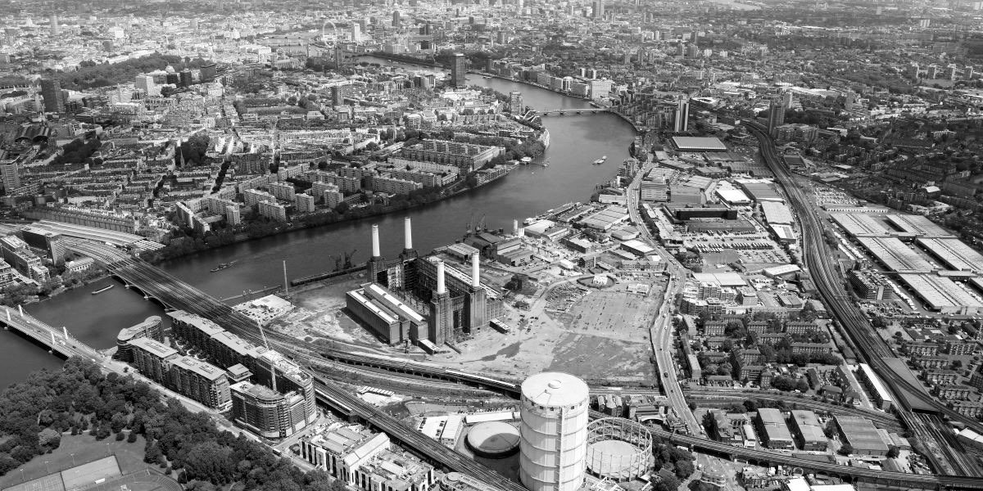
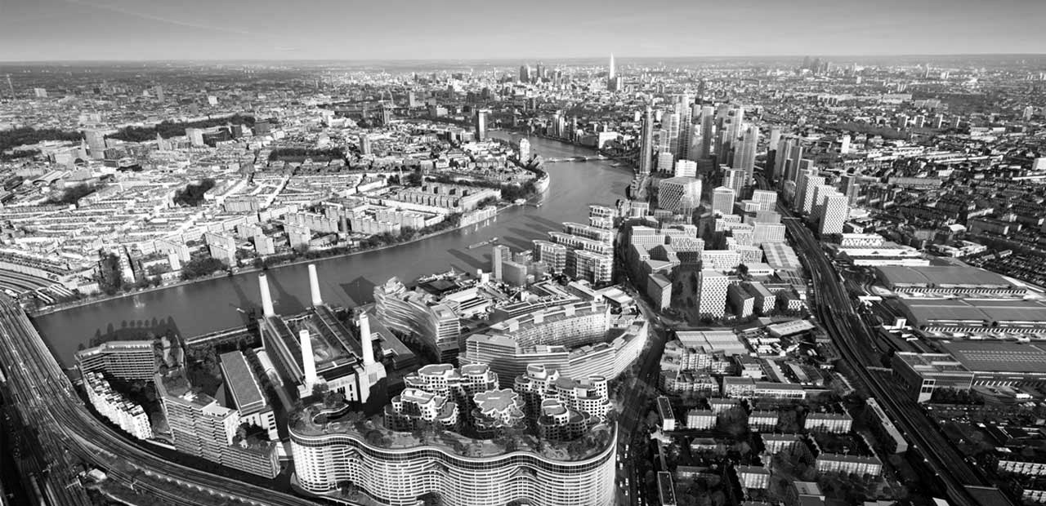

Source : www.batterseapowerstation.co.uk [consulté en octobre 2019]

Questions :

- À quoi servait la Battersea Power Station jusqu’en 1983 ?
- Quelles transformations montre la comparaison des deux images ?
- Montrez que le dynamisme espéré du quartier de Nine Elms reposera sur plusieurs fonctions.
- Identifiez les acteurs de cette rénovation urbaine.
- Montrez que cet aménagement et les acteurs qui le conduisent sont révélateurs de l’intégration de Londres dans la mondialisation.

